**CH 764 - 1000 Kg -**

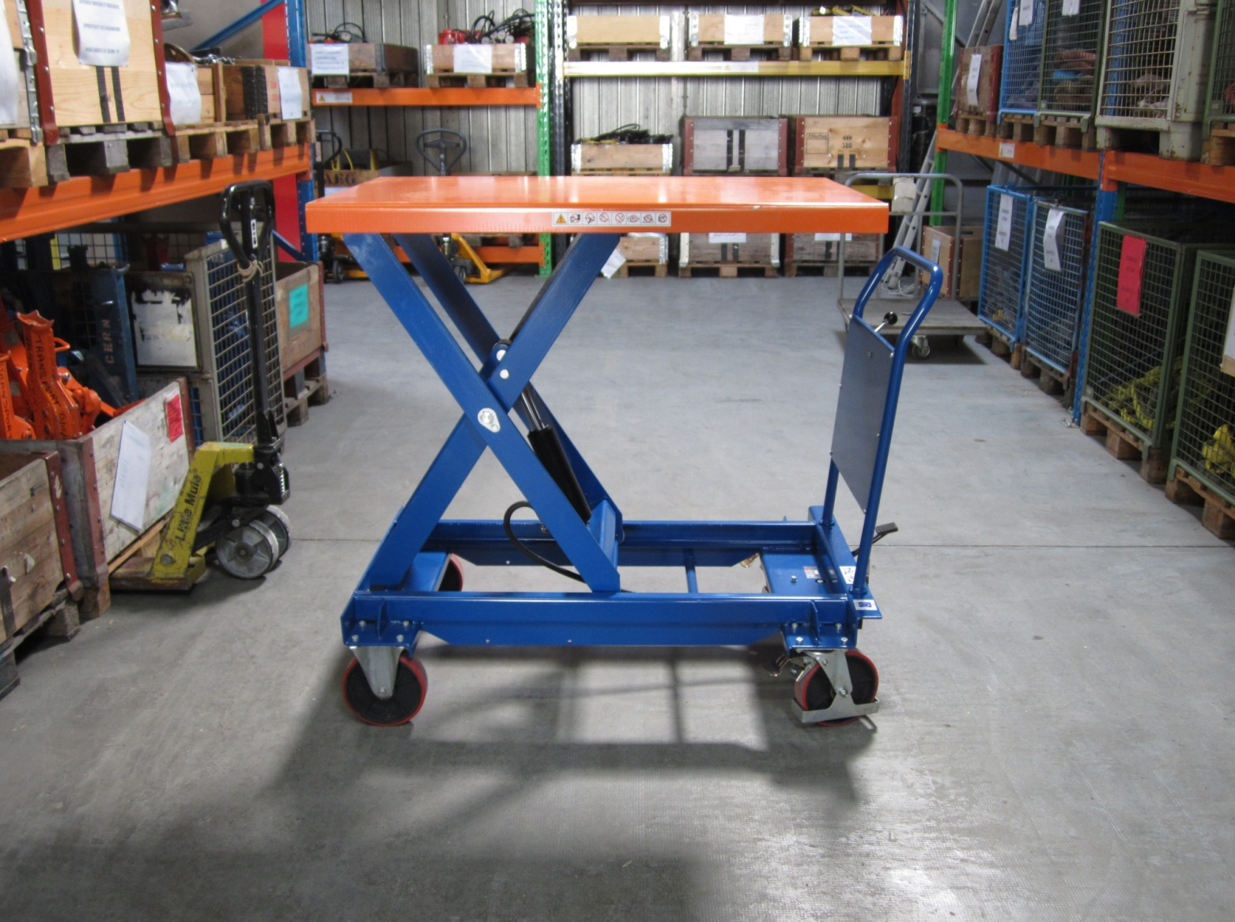

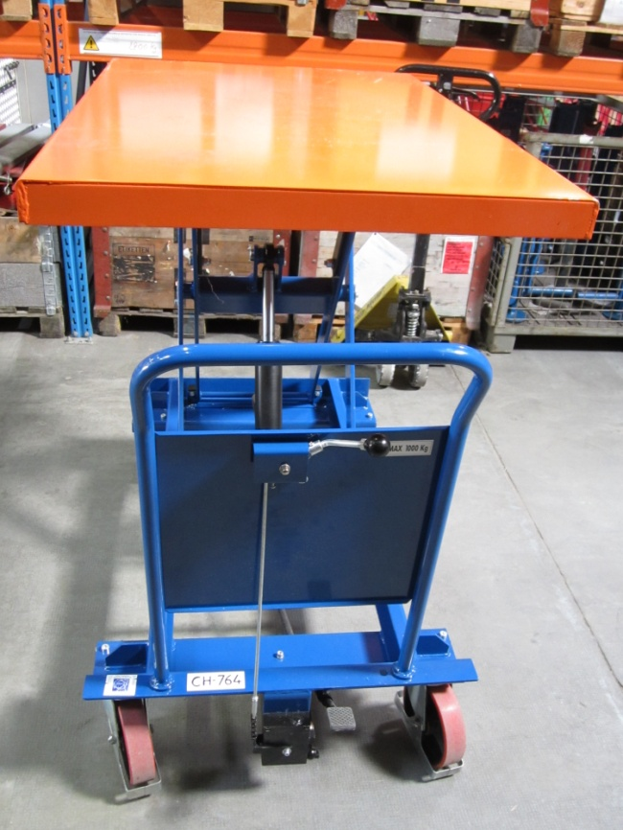

* **LONGUEUR : 140 cm**
* **LARGEUR : 80 cm**
* **LEVAGE : 125 cm**
* **CMU : 1000 Kg**